Звіт про надходження запитів на інформацію до Томашпільської районної державної адміністрації за ІІ квартал 2019 року

З 1 січня 2019 року по 30 червня 2019 року на адресу Томашпільської районної державної адміністрації надійшло 14 запитів на інформацію.
Із них:
Отримано електронною поштою – 13 запитів, особисто – 0 та поштою - 1.
Від фізичних осіб надійшло - 4 запити (30%);
від юридичних осіб – 10 (70 %) (у т.ч. від громадських організацій - 0).
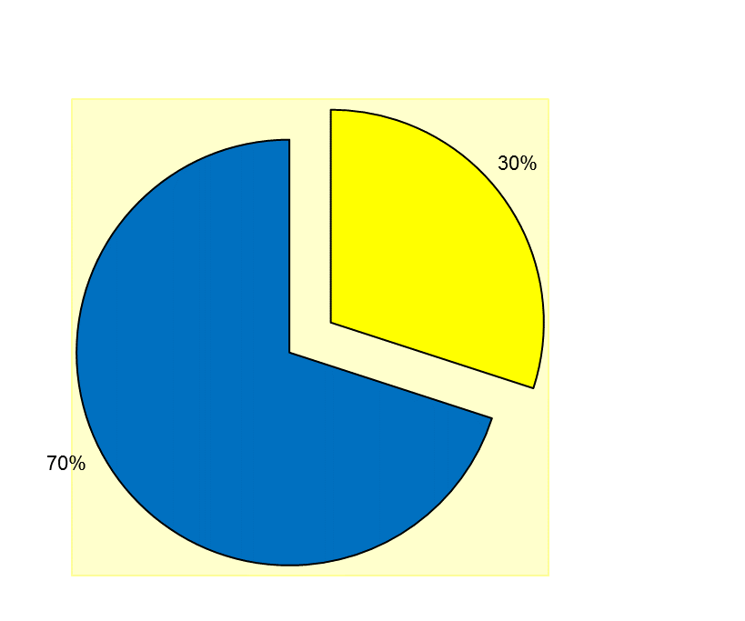
Запитувачі звернулися з проханням надати інформацію, що стосувалася 14 питань, а саме:
- аграрної політики і земельних відносин – 3;
- дотримання законності та охорони правопорядку – 2;
- фактів корупції – 1;
- праці і зарплати – 1;
- екології та природних ресурсів – 1;
- транспорту і зв’язку – 2;
- культури та культурної спадщини, туризму – 1;
- інше – 3.

Структура запитів, що надійшли до Томашпільської районної державної адміністрації за IІ квартал 2019 рік за питаннями, %
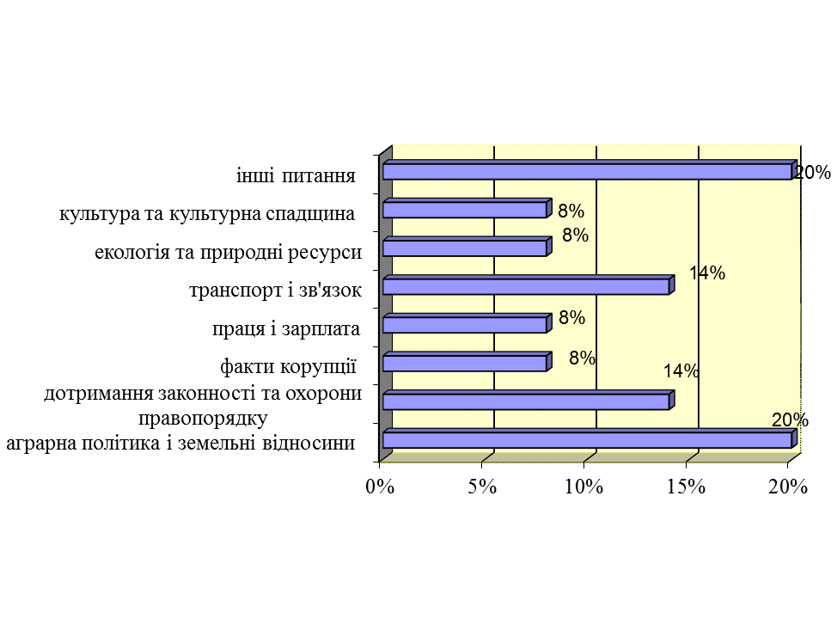
За результатами розгляду запитів:
- задоволено запити на інформацію у встановлений Законом України «Про доступ до публічної інформації» термін – 9;
- надіслано належним розпорядникам інформації - 5;
- відмовлено у задоволенні – 0.

З 13.05.2011 року по 31 березня 2019 р. на адресу Томашпільської районної державної адміністрації надійшло 204 запити на інформацію.
Із них:
- отримано поштою – 21 запитів,
- електронною поштою – 174,
- особисто - 9.

Від фізичних осіб надійшов 71 запит;
від юридичних осіб – 133 (у т.ч. громадські організації – 74, ЗМІ - 1).

За результатами розгляду запитів:
- задоволено запити на інформацію у встановлений Законом України «Про доступ до публічної інформації» термін –175;
- надіслано належним розпорядникам інформації - 22;
- відкликано виконання – 1;
- відмовлено у задоволенні – 6.

Керівник апарату районної
державної адміністрації В.КАЛАСЬ

Сулима А.О. - 2-15-46

